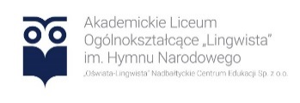

Deklaracja wyboru profilu kształcenia*
Wszyscy uczniowie realizują rozszerzony program nauczania języka angielskiego (5h tygodniowo)

1. politechniczny (mat.-fiz.) – rozszerzony program nauczania matematyki i fizyki
2. ekonomiczny (mat.-geo.)– rozszerzony program nauczania matematyki i geografii
3. społeczno-ekonomiczny (geo.-wos)– rozszerzony program nauczania geografii
i wiedzy o społeczeństwie
4. humanistyczny – rozszerzony program nauczania historii i j. polskiego
5. prawniczo-społeczny – rozszerzony program nauczania historii
i wiedzy o społeczeństwie
6. medyczny (biol.-chem.)– rozszerzony program nauczania biologii i chemii
7. przyrodniczo-humanistyczny (biol.-pol.)– rozszerzony program nauczania biologii
i języka polskiego

……………………………………………………
(podpis rodzica/opiekuna)

*Proszę wybrać dwa profile, wybór pierwszy oznaczyć 1, wybór drugi 2.
W przypadku braku chętnych profil nie zostanie utworzony

Wybór drugiego języka obcego (obowiązkowo)
Język francuski (od podstaw)
Język hiszpański (od podstaw)
Język hiszpański (kontynuacja)
Język niemiecki (kontynuacja)

………………………………
(podpis rodzica/opiekuna)

